King Arthur Power Point Guide
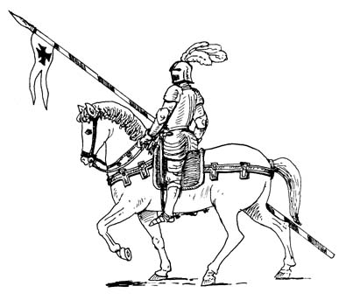Define the following terms/people/places:
1) King Arthur:

2) Chivalry:

3) Morte D’ Arthur:

4) Thomas Malory:

5) Excalibur:

6) The Round Table:

7) Lancelot and Guinevere:

8) Galahad:

9) The Holy Grail

10) Camelot

11) Merlin

